Prejšnjo uro je bilo govora o slovenskem narodnem gibanju v 2. polovici 19. stoletja. Danes bomo to vsebino malo ponovili, v forumu novic pa te čaka nagradno vprašanje na to temo in neizčrpen fond nagrad.

Preberi vir in odgovori na vprašanja.
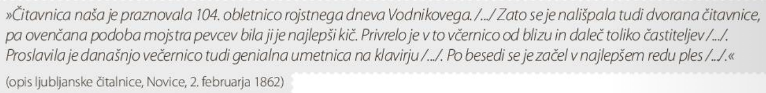

Povzemi, kaj se je v čitalnicah dogajalo.
__________________________________________________

__________________________________________________

Kdo se je udeleževal dogodkov v čitalnicah?

__________________________________________________

Ali je bilo delovanje čitalnic kulturno ali politično. Svoj odgovor utemelji.
__________________________________________________

__________________________________________________

Preberi vir in odgovori na vprašanja.
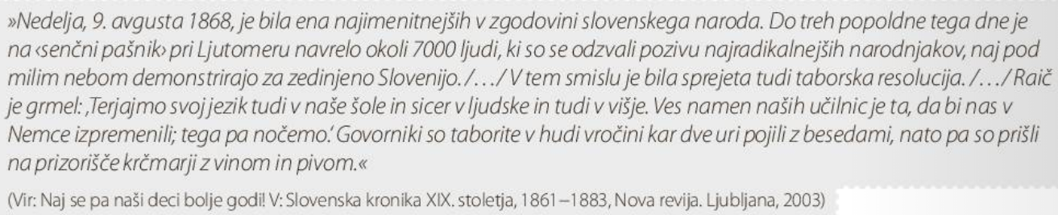

Povzemi, kaj se je na taborih dogajalo.
__________________________________________________

__________________________________________________

Kdo se je udeleževal taborov? _________________________

Ali je bilo delovanje taborov kulturno ali politično, svoj odgovor utemelji.
__________________________________________________

__________________________________________________

__________________________________________________

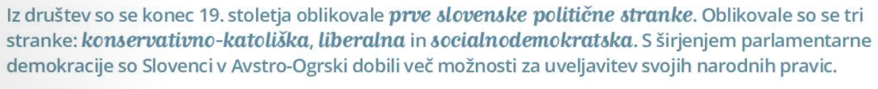

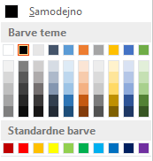
V spodnji preglednici boš besedilo pobarval z različnimi barvami.

V preglednici z zeleno barvo označi značilnosti Slovenske ljudske stranke, z modro značilnosti Narodno napredne stranke, z redčo barvo pa značilnosti Jugoslovanske social demokratske stranke. Če katera značilnost pripada dvema strankama jo pobarvaj z obema barvama (pol z eno in pol z drugo barvo).

življenje v skladu s katoliško vero | delavci | svoboda posameznika
gospodarski liberalizem, kapitalistično gospodarstvo | kmetje | splošna in enaka volilna pravica
za boljši položaj delavcev | meščani | splošna a neenaka volilna pravica
za avtonomijo in enakopravnost  Slovencev | podjetniki | zrušitev kapitalizma

Katera stranka je imela največjo podporo med Slovenci? Zakaj?

__________________________________________________

__________________________________________________

Odgovore zapiši na prostor, kjer so črte. Te pa zbriši. Datoteko si pošlji na SVOJ elektronski naslov ali jo kako drugače shrani
in prinesi v šolo, pri prvi uri zgodovine, ki bo 5. junija bomo tvoje delo skupaj pregledali.

Sedaj pa lahko pokukaš še v forum novic pri predmetu ZGODOVINA-8 in poiščeš temo: Narodno politično gibanje Slovencev v 2.pol. 19. stoletja in odgovoriš na vprašanje.

